Test marki Aquafresh® - Czy każda dziewczyna może olśniewać jak gwiazda?
Codziennie w mediach obserwujemy idealnie wykreowane sylwetki gwiazd. Ich urok osobisty oraz pewność siebie są zaklęte w zniewalającym uśmiechu. Urodowy eksperyment „Kto tak olśniewa?” marki Aquafresh® udowadnia, że każda dziewczyna dzięki pięknemu uśmiechowi może olśniewać jak gwiazda.

Pewność siebie tkwi w szczegółach - ładnie ułożonych włosach, ulubionej koszulce jak również w niczym nieskrępowanym uśmiechu. Dzięki marce Aquafresh® HD White w prosty i szybki sposób przywrócisz zębom olśniewającą biel.
Celem urodowego eksperymentu przeprowadzonego w ramach akcji Aquafresh® było sprawdzenie, czy każda „dziewczyna z sąsiedztwa” może olśniewać jak top modelka. Marka Aquafresh® do testu zaprosiła grupę dziewczyn, które nigdy nie miały do czynienia z modelingiem. Uczestniczki zostały poproszone o jedno zadanie - codzienne szczotkowanie zębów pastą Aquafresh® High Definition™ White przez 2 tygodnie. Nowa pasta Aquafresh® High Definition™ White zawiera unikalną technologię przywracania naturalnej bieli zębów za pomocą mikrodrobinek ILLUMIPEARLS™, która już od pierwszego szczotkowania usuwa przebarwienia oraz poleruje powierzchnię zębów.
Efekt sesji zdjęciowej zaskoczył organizatorów jak i same uczestniczki. Lśniąca biel zębów osiągnięta po zastosowaniu pasty Aquafresh® High Definition™ sprawiła, że dziewczyny zostały odebrane jak profesjonalne modelki, a same poczuły się jak prawdziwe gwiazdy.
Dzięki specjalnej aplikacji stworzonej przez Aquafresh® „Kto tak olśniewa? Gwiazda czy Dziewczyna z sąsiedztwa?” każdy może wziąć udział w eksperymencie i spróbować odgadnąć, kto kryje się pod czarującym uśmiechem. Zagraj z przyjaciółmi i odkryj siłę uśmiechu! Aplikacja dostępna na stronie internetowej: www.ktotakolsniewa.pl

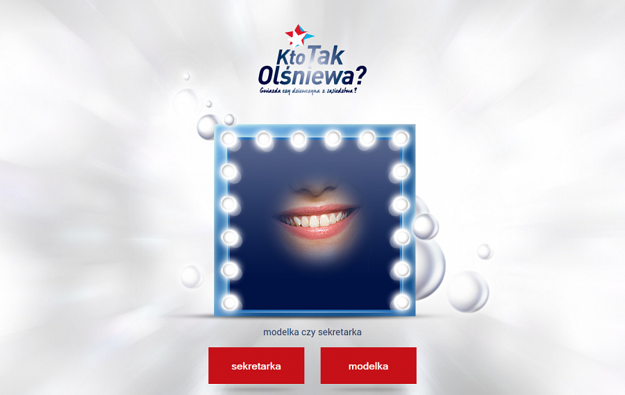
O Aquafresh®
Aquafresh® Feel Good Protection to marka, która zapewnia pełną ochronę jamy ustnej dla całej rodziny oferując bogatą gamę produktów: pasty i szczoteczki do zębów oraz płyny do płukania jamy ustnej. Produkty Aquafresh® pozwalają dzieciom i dorosłym cieszyć się zdrowym i pięknym uśmiechem każdego dnia. Więcej informacji na stronie www.aquafresh.pl.
Aquafresh® jest marką zaangażowaną społecznie. W Polsce marka jest inicjatorem i sponsorem największego programu edukacyjnego z zakresu szerzenia higieny jamy ustnej wśród przedszkolaków - Akademia Aquafresh. Dowiedz się więcej o programie na stronie www.akademia-aquafresh.pl i dołącz do nas na Facebooku.
O GSK (GlaxoSmithKline)
GSK to jedna z wiodących firm branży ochrony zdrowia na świecie. Prowadzi badania mające na celu poprawę jakości życia ludzkiego, pozwalając ludziom osiągać więcej, czuć się lepiej i żyć dłużej. GSK składa się z trzech jednostek biznesowych: tworzy szczepionki (GSK Vaccines), nowoczesne leki na receptę (GSK Pharmaceutical) oraz produkty ochrony zdrowia (GSK Consumer Healthcare). Działalność firmy oparta jest na osiągnięciach
i odkryciach naukowych wykorzystywanych przy opracowywaniu innowacyjnych produktów.
O GSK (GlaxoSmithKline) Consumer Healthcare
GSK Consumer Healthcare działa na ponad 100 rynkach i sprzedaje 2 miliardy produktów rocznie. W ofercie firmy znajdują się produkty prozdrowotne z czterech kategorii: wellness (leki bez recepty), higiena jamy ustnej, pielęgnacja i ochrona skóry oraz żywienie. GSK CH jest właścicielem znanych marek globalnych, m.in.: Sensodyne, Aquafresh, NiQuitin, Panadol, Zovirax oraz lokalnych, m.in. Rutinocorbin. Więcej informacji o firmie znajduje się na stronie www.gsk.com

